Домашнее задание для 1 ОРЗП, от 16.09.19. Группы А, Б
- Повторение прошлого домашнего задания:
- играйте нотку До по всей клавиатуре, произнося название вслух;
- играйте все октавы;
- запомните расположение 1 октавы;
- выучите определение: октава.

- Ноты на клавиатуре
Запомните расположение остальных нот на клавиатуре:
- Ре — между двух черных клавиш;
- Ми — справа от двух черных клавиш;
- Фа — слева от трех черных клавиш;
- Соль — после ноты Фа;
- Ля — после ноты Соль;
- Си — справа от трех черных клавиш.
Играйте эти ноты по всей клавиатуре, произнося названия вслух (от нижнего регистра к верхнему и наоборот).
- Скрипичный ключ
Прежде чем пройти расположение нот первой октавы на нотном стане, усвоим скрипичный ключ, который всегда пишется в начале нотного стана и определяет расположение нот первой октавы. Пропишите скрипичный ключ 2 строчки.
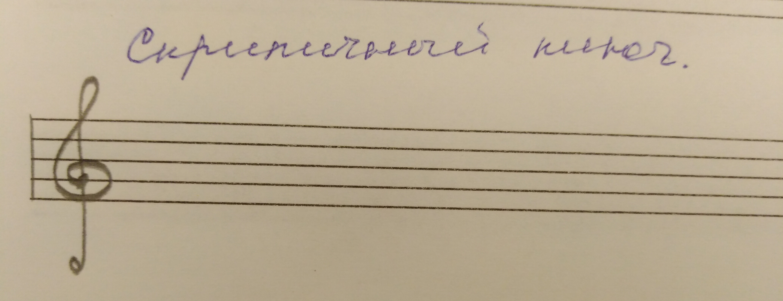
Обращаю ваше внимание, что скрипичный ключ пишется от второй линеечки нотного стана, по этой причине его второе имя — ключ Соль (пока просто запомните это).
- Расположение нот первой октавы на нотном стане
Учите и запоминайте, первая октава;
До — на первой добавочной линеечке под нотным станом;
Ре — под первой линеечкой;
Ми — на первой линеечке;
Фа — между 1 и 2 линеечками;
Соль — на второй линеечке;
Ля — между 2 и 3 линеечкой;
Си — на третьей линеечке.
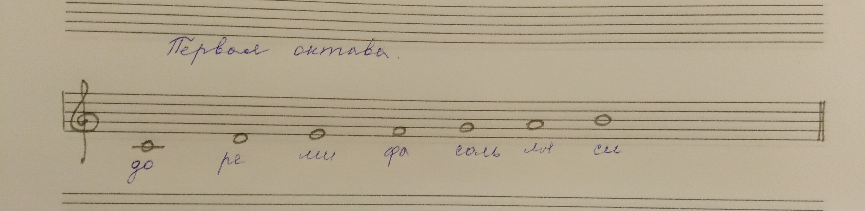
Пропишите каждую ноту по строчке.

- Практика
Далее каждую прописанную ноту первой октавы играйте на клавиатуре, называя вслух название и местоположение на нотном стане. Например, играете ноту Фа первой октавы и вслух говорите: «Фа первой октавы находится между 1 и 2 линеечкой на нотном стане».
*Это задание нужно будет повторять регулярно.

- Задание только для тех кто хорошо знает расположение нот 1-й октавы.
Написать нотный диктант на первую октаву.
